保安ネットにおける申請手引き

～みなし登録電気工事業編～

令和７（2025）年３月

栃木県産業労働観光部工業振興課

はじめに

**「みなし登録電気工事業者」に係る手続は「保安ネット」を利用し、オンラインで手続きを行うことができます。「紙申請」の場合と添付書類が一部異なりますので、本手引きを参考に正しい手続を行ってください。**

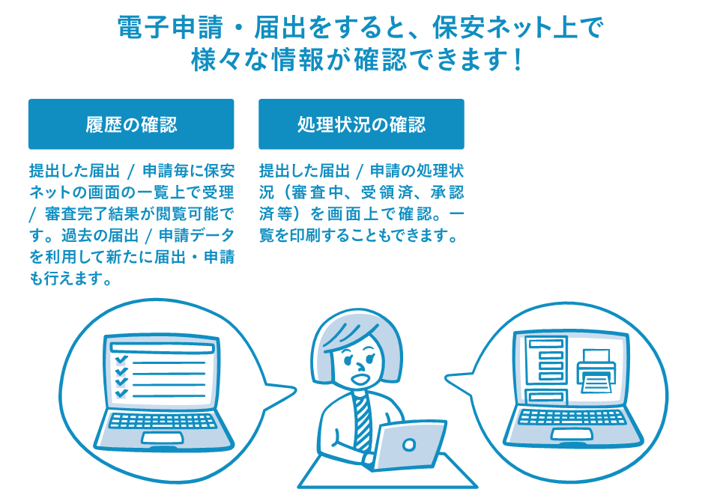

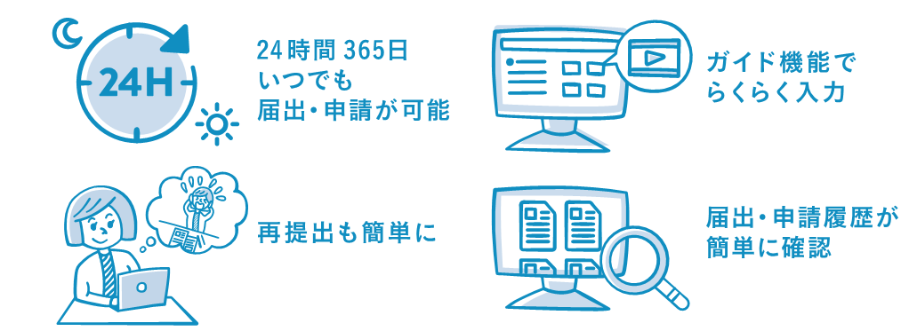

　１　みなし登録電気工事業者　電気工事業開始届（業法第34条）

(1)　説明

建設業法第３条第１項の許可を受けた建設業者であって、電気工事業を営む者（自家用電気工事のみに係る電気工事を営む者を除く。）は、電気工事業を開始したときは、遅滞なく、電気工事業開始の手続きが必要です。

(2)　添付書類**(PDF化した書類を保安ネットの「添付書類」の項目で提出してください。)**

|  |  |  |  |  |
| --- | --- | --- | --- | --- |
| 頁 | 書類 | 個人 | 法人 | 備考 |
|  | 建設業許可通知書の写し | ○ | ○ |  |
|  | 主任電気工事士の電気工事士免状の写し | ○ | ○ | ※ |

※　主任電気工事士の電気工事士免状の写しについて、第一種電気工事士免状の場合、講習記録欄も併せて添付してください。

■　第二種電気工事士が主任電気工事士となる場合は、第二種電気工事士免状の交付後、３年以上の実務の経験が必要となります。そのため、次の書類を添付してください。

|  |  |  |  |  |
| --- | --- | --- | --- | --- |
| 頁 | 書類 | 個人 | 法人 | 備考 |
| ４ | 主任電気工事士等実務経験証明書 | ○ | ○ | ※ |

※　実務経験については、６頁を参照してください。

(3)　入力の際の注意点

・「許可を受けた年月日」欄は、建設業許可通知書の許可の有効期間の「○○から××まで」の

「○○」を入力してください。

・「許可番号」欄は、「栃木県知事許可(般-７)第＊＊＊＊＊号」と入力してください。

・「電気工事士免状等の交付番号」欄は、「○○県　第＊＊＊＊＊号」と入力してください。

　２　みなし登録電気工事業者　電気工事業に係る変更届（業法第34条）

(1)　説明

みなし登録電気工事業者は、届出事項に変更があったときは、遅滞なく、変更の手続きが必要です。

(2)　添付書類**(PDF化した書類を保安ネットの「添付書類」の項目で提出してください。)**

|  |  |  |  |  |  |  |  |
| --- | --- | --- | --- | --- | --- | --- | --- |
| 変更の内容  頁　　書類 | | 建設業許可の更新 | 氏名  (個人)  名称  (法人)  住所 | 代表者  氏名  (法人)  営業所の名称  営業所の所在の場所 | 電気工事の種類 | 主任電気工事士 | 主任電気工事士の電気工事士免状の種類及び交付番号 |
|  | 建設業許可通知書の写し | ○ |  |  |  |  |  |
|  | 建設業許可変更届出書の写し |  | ○ | ○ |  |  |  |
| ４ | 主任電気工事士等  実務経験証明書 |  |  |  |  | ○  ※１ |  |
|  | 主任電気工事士の  電気工事士免状の写し |  |  |  |  | ○  ※２ | ○  ※２ |

※１　「主任電気工事士等実務経験証明書」は第二種電気工事士が主任電気工事士等になる場合のみ必要です。実務経験については、本６頁を参照してください。

※２　電気工事士免状の写しについて、第一種電気工事士免状の場合、講習記録欄も併せて添付してください。

(3)　入力の際の注意点

・「許可を受けた年月日」欄は、建設業許可通知書の許可の有効期間の「○○から××まで」の

「○○」を入力してください。

・「許可番号」欄は、「栃木県知事許可(般-７)第＊＊＊＊＊号」と入力してください。

・「電気工事士免状等の交付番号」欄は、「○○県　第＊＊＊＊＊号」と入力してください。

　３　電気工事業廃止届出（業法第34条）

(1)　説明

電気工事業者は、電気工事業を廃止したときは、遅滞なく、廃止の手続きが必要です。

(2)　添付書類

**なし**

(3)　入力の際の注意点

・「許可を受けた年月日」欄は、建設業許可通知書の許可の有効期間の「○○から××まで」の

「○○」を入力してください。

・「許可番号」欄は、「栃木県知事許可(般-７)第＊＊＊＊＊号」と入力してください。

〔添付書類〕

主任電気工事士等実務経験証明書

下記１の電気工事士は、下記２のとおり、電気工事に従事していた者に相違ありません。

　　年　　月　　日

栃木県知事　　　　　様

証明者 (　　　)知事　登録・みなし登録・通知・みなし通知 第　　　　　　号

住所

氏名又は名称

法人にあっては代表者氏名

記

|  |  |  |
| --- | --- | --- |
| １ | 電気工事士の氏名 |  |
| 生年月日・年齢 | 年　　　月　　　日　　　歳 |
| 現住所 | 〒 |
| 電気工事士免状の  種類及び交付番号 | 第二種（　　　　　　　　都 道 府 県）第　　　　　　　　号  　　　　　　年　　　月　　　日　交付 |
| ２ | 電気工事に  従事した期間 | 年　　　月 　　日　～　　　　年　　　月　　　日 |
| 業務の内容 | |
| ３ | 証明者の事業内容 | 一般用電気工事のみ ・ 一般用及び自家用電気工事 |

（備考）１　この書類の大きさは、日本産業規格Ａ４とすること。

〔添付書類〕

記入例

主任電気工事士等実務経験証明書

下記１の電気工事士は、下記２のとおり、電気工事に従事していた者に相違ありません。

令和７年　１月　23日

栃木県知事　　　　　様

証明者 (栃木県)知事　登録・みなし登録・通知・みなし通知 第　T20240999　号

住所　　　　　　　　　　宇都宮市塙田１－１－２０

氏名又は名称　　　　　　　県庁電設株式会社

法人にあっては代表者氏名　県庁　太郎

証明者が法人…代表者印(会社の実印)を押印

証明者が個人…認印を押印

記

|  |  |  |
| --- | --- | --- |
| １ | 電気工事士の氏名 | 電気　一郎 |
| 生年月日・年齢 | 平成10年　３　月　15　日　26　歳 |
| 現住所 | 〒　320-8501  宇都宮市竹林町1030-2 |
| 電気工事士免状の  種類及び交付番号 | 第二種（　　　栃木　　　都 道 府 ）第　99999　号  　平成27　年　10　月　５　日　交付 |
| ２ | 電気工事に  従事した期間 | 平成30年　４　月　１　日　～　令和７　年　１　月　23　日 |
| 業務の内容  第二種電気工事士免状取得後３年以上の期間が必要  　新築住宅（一般用電気工作物）の屋内配線工事（約150件） | |
| ３ | 証明者の事業内容 | ~~一般用電気工事のみ~~ ・ 一般用及び自家用電気工事 |

証明者の電気工事の種類の登録内容を確認し、該当するものに○

（備考）１　この書類の大きさは、日本産業規格Ａ４とすること。

実務経験証明書の作成にあたっての注意点

①　証明者欄

主任電気工事士の実務経験を証明する事業者について記入する欄です。

|  |
| --- |
| 【※注意点※】  証明者として認められるのは、国又は都道府県で電気工事業法の登録を受けている電気工事業者です。**登録番号等を持たない業者の証明は無効です。建設業許可番号、電気工事士免状番号、東京電力の登録番号ではありません。**  ・　勤め先が登録業者の場合は、勤め先が証明者です。  ・　以前の勤め先が登録業者の場合は、以前の勤め先が証明者です。  ・　勤め先の倒産等で証明を受けられない場合は、元請け、下請け等の電気工事業者２者から証明を受けてください。  ・　個人が自分の経験を自ら証明することはできません。ただし、法人が法人の代表者の実務経験を証明することは認められます。 |

②　証明者押印欄

証明者が押印する欄です。

証明者が法人の場合は法人の代表者印を、証明者が個人の場合は個人の認印を押印してください。

③　電気工事に従事した期間欄

第二種電気工事士免状の交付後に、電気工事を行った期間を記入する欄です。

|  |
| --- |
| 【※注意点※】  下記の場合は、受付ができません。  ・経験期間の最初の年月日（始期）が第二種電気工事士免状の交付年月日よりも前の日付  ・経験期間が証明者の登録等の有効期間外⇒有効期間については、証明者に確認してください |

④　業務の内容欄

実務経験の内容を記載する欄です。

|  |
| --- |
| 実務経験とは、電気工事業法第２条第１項に規定する電気工事に従事した経験をいいます。  なお、次の工事に従事した経験は実務経験とは認められません。  ・　自家用電気工作物に係る電気工事（ただし、認定電気工事従事者認定証取得後の600Ｖ以下で使用する自家用電気工作物に係る電気工事（簡易電気工事）及び、平成２年８月31日までに従事した500ｋＷ未満の自家用電気工作物に係る電気工事は実務経験になります。）  ・　発電所、変電所、送電線路及び保安通信設備に係る工事  ・　家庭用電気機械器具の販売に付随して行う工事  ・　電気工事士法施行令第１条に定める軽微な工事 |